

LAB2实验报告

实验课程: 操作系统原理实验
任课教师: 刘宁
实验题目: 实模式和保护模式下的OS启动
专业名称: 计算机科学与技术
学生姓名: 马福泉
学生学号: 23336179
实验地点: 实验中心B202
实验时间: 2025.3.12

Section 1 实验概述
在第二章中，需要掌握x86汇编、计算机的启动过程、IA-32处理器架构和字符显存原理。并且根据所学的知识，自己编写程序，然后让计算机在启动后加载运行，以此增进对计算机启动过程的理解，为后面编写操作系统加载程序奠定基础。同时，需要掌握如何使用gdb来调试程序的基本方法。
Section 2 预备知识与实验环境
- 预备知识：汇编语言基础，计算机体系结构，操作系统基础，调试工具的使用（如gdb）等。
- 实验环境：
  - 虚拟机版本/处理器型号：VMware-Ubuntu22.04.5/i386（32位）
  - 代码编辑环境： 编辑器：VSCode
插件：C/C++插件，汇编插件
  - 代码编译工具： 编译器：gcc
工具链：binutils、make、qemu、nasm 等
调试工具：gdb
  - 重要三方库信息：GNU binutils：工具集（如as、ld）
gdb：调试工具
QEMU、Bochs：模拟器用于测试 等
Section 3 实验任务
- 实验任务1：掌握IA-32处理器的架构以及汇编代码等相关知识
- 实验任务2：操作系统的启动 Hello World
Section 4 实验步骤与实验结果
------------------------- 实验任务------------------------
- 任务要求：操作系统的启动 Hello World
- 思路分析：编写并加载一个简单的操作系统引导扇区（MBR），该引导扇区将被加载到计算机的内存中并在屏幕上输出“Hello World”
- 实验步骤：
- 学习字符显示的原理。
- 编写MBR代码：
使用汇编语言编写MBR代码，该代码将负责初始化显示，并在屏幕上输出“Hello World”。
MBR代码：见文件mbr.asm
org 0x7c00
[bits 16]
xor ax, ax ; eax = 0
mov ds, ax
mov ss, ax
mov es, ax
mov fs, ax
mov gs, ax

; 初始化栈指针
mov sp, 0x7c00
mov ax, 0xb800
mov gs, ax

; 显示 Hello World
mov ah, 0x01 ; 蓝色
mov al, 'H'
mov [gs:2 * 0], ax

mov al, 'e'
mov [gs:2 * 1], ax

mov al, 'l'
mov [gs:2 * 2], ax

mov al, 'l'
mov [gs:2 * 3], ax

mov al, 'o'
mov [gs:2 * 4], ax

mov al, ' '
mov [gs:2 * 5], ax

mov al, 'W'
mov [gs:2 * 6], ax

mov al, 'o'
mov [gs:2 * 7], ax

mov al, 'r'
mov [gs:2 * 8], ax

mov al, 'l'
mov [gs:2 * 9], ax

mov al, 'd'
mov [gs:2 * 10], ax

jmp $ ; 死循环

times 510 - ($ - $$) db 0
db 0x55, 0xaa ; MBR标志
- 编译MBR：
使用 nasm 汇编器编译 MBR 代码为二进制文件,如图所示：
nasm -f bin mbr.asm -o mbr.bin
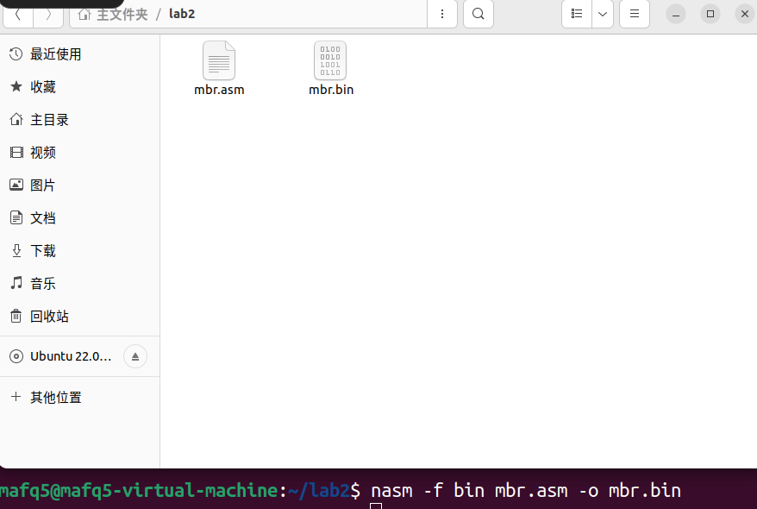
- 创建虚拟硬盘并写入MBR：
使用 qemu-img 创建一个虚拟硬盘：
qemu-img create hd.img 10m
使用 dd 命令将 MBR 写入虚拟硬盘的首扇区：
dd if=mbr.bin of=hd.img bs=512 count=1 seek=0 conv=notrunc
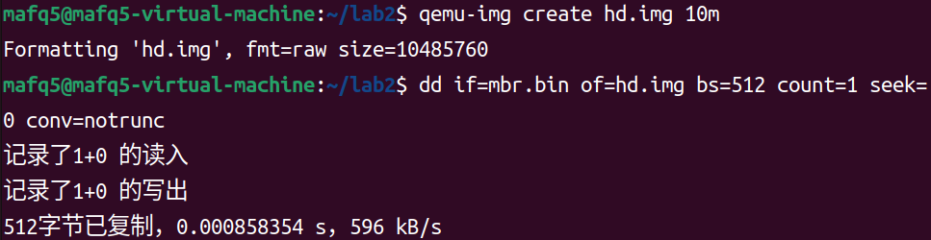
- 启动QEMU模拟器：
使用 qemu-system-i386 启动 QEMU 模拟器，并加载虚拟硬盘：
qemu-system-i386 -hda hd.img -serial null -parallel stdio
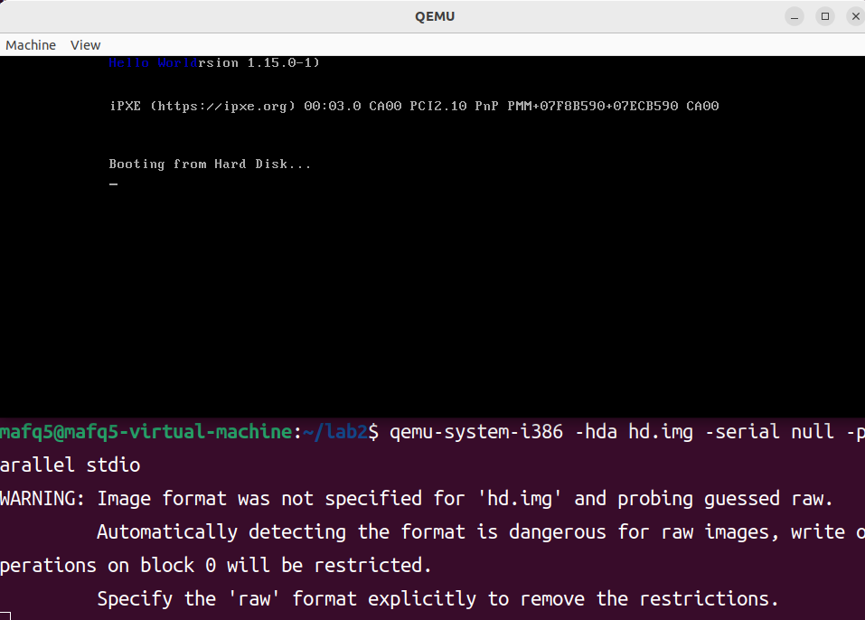
- 调试：gdb常用debug指令
调试示例：

nasm -o mbr.o -g -f elf32 mbr.asm # 编译汇编文件，生成符号表
ld -o mbr.symbol -melf_i386 -N mbr.o -Ttext 0x7c00 # 链接目标文件并生成符号表
qemu-system-i386 -hda hd.img -s -S -parallel stdio -serial null # 启动 QEMU，等待调试
在另一终端打开gdb:
gdb # 启动 GDB 调试器
target remote :1234 # 连接到 QEMU 提供的调试端口
add-symbol-file mbr.symbol 0x7c00 # 加载符号表
layout src # 显示源代码
b *0x7c00 # 设置断点，程序会在此停住
delete(num) #删除断点
c # 继续执行，直到断点处
info registers # 查看寄存器状态
x/10i $pc # 显示当前程序计数器位置的 10 条汇编指令
p *0x7c00 # 查看内存地址 0x7C00 的值
set disassembly-flavor intel # 设置反汇编语法为 Intel 风格
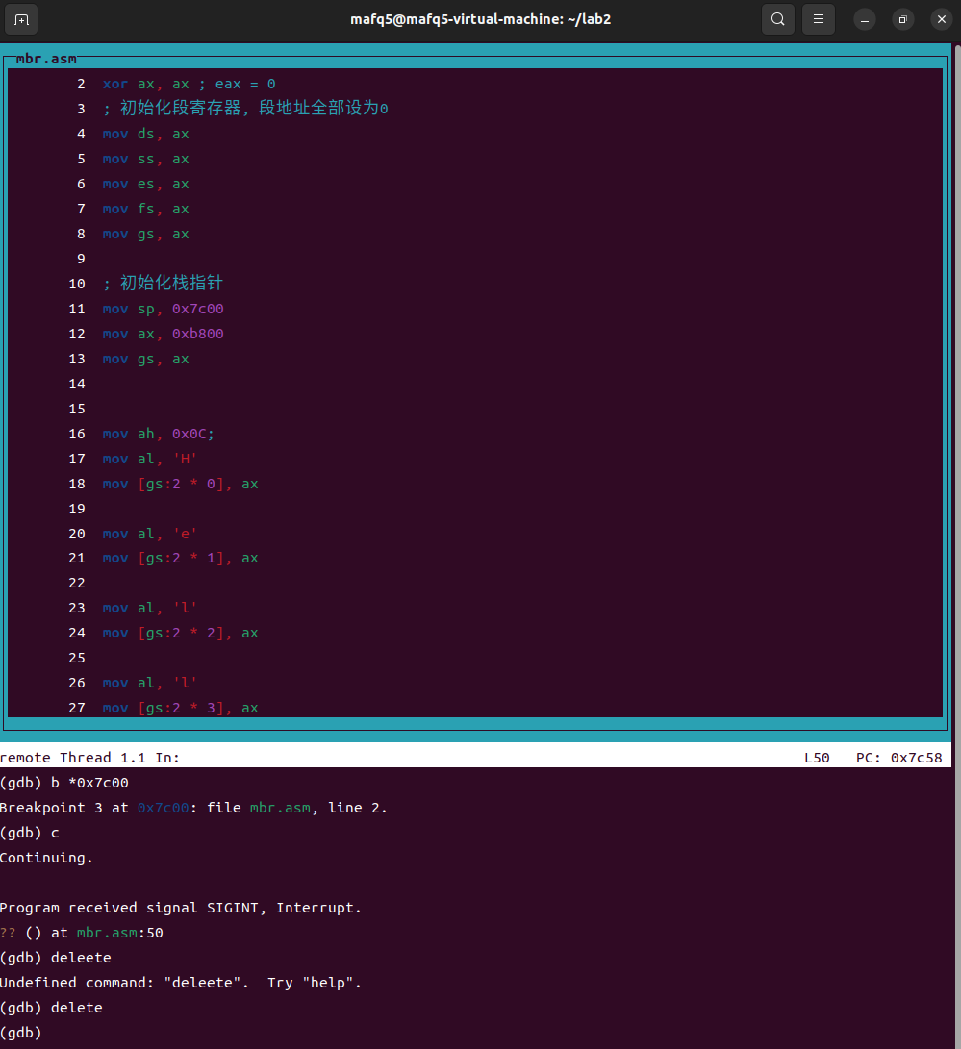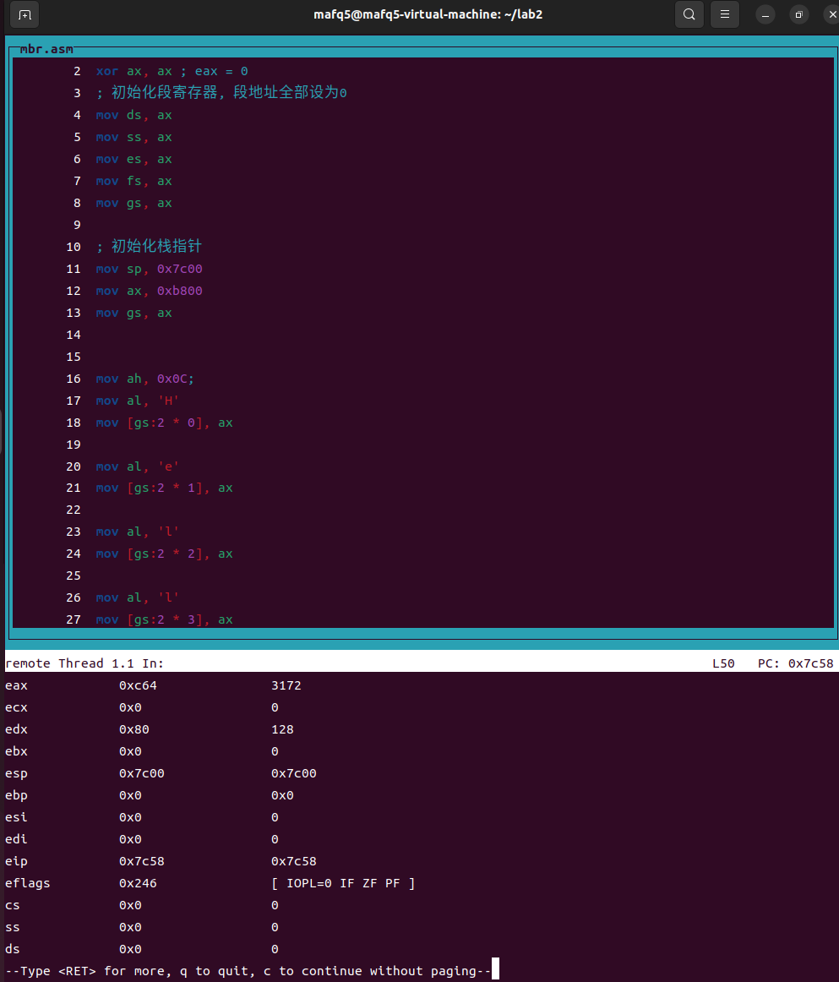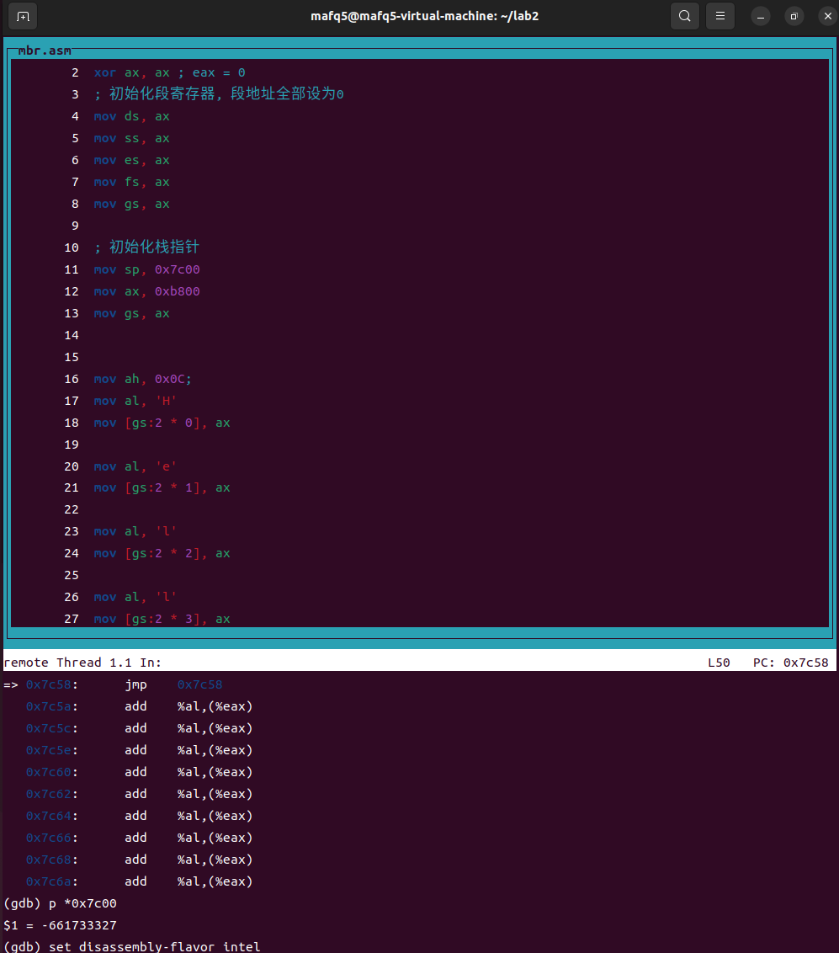
- 实验结果展示：
mov ah, 0x01 ; 0x0 = 黑色背景, 0x1 = 蓝色前景
蓝色不明显，我们改为亮红色，代码如下：
mov ah, 0x0C ; 0x0 = 黑色背景, 0xC = 亮红色前景
得到结果如图：
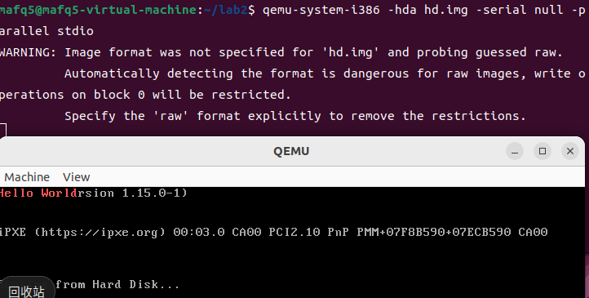
Section 5 实验总结与课后习题
- 在 C 程序中，通常会有一个 main() 函数作为程序的入口点。但在汇编语言中，尤其是在操作系统的引导程序（MBR）中，没有传统的 main 函数。汇编语言中，程序的入口点通常由 _start 符号标识，_start 是程序的入口地址。本实验没有在代码中显式定义 _start，所以链接器无法找到它，只能默认为 0x7C00。
- MBR（Master Boot Record）被加载到内存地址 0x7C00 而不是 0x0000 的原因，主要与计算机的启动过程和内存管理有关：
- 计算机的启动过程：当计算机加电后，CPU会执行固化在ROM中的代码（BIOS），这段代码负责硬件初始化和引导过程。BIOS执行的第一个任务是从硬盘的第一个扇区读取数据，这个扇区包含了MBR（通常是512字节），并将其加载到内存。
- 在传统的x86体系结构中，BIOS将MBR加载到内存的地址 0x7C00。这是因为：BIOS通常是从 0xFFFF0 开始执行的，地址 0xFFFF0 是CPU复位时的默认执行地址。BIOS执行完初始化后，会将控制权转交给MBR，而将MBR加载到 0x7C00，这个地址紧跟在BIOS的代码区域后面。
- 注意
- 在操作系统实验中，我们常常会看到一些约定俗成的规则。这些规则往往是无法通过逻辑推导出来。例如IA-32处理器启动先进入的是16位实模式，然后由实模式跳转到32位保护模式，而arm处理器一启动便可进入32或64位的寻址模式。但是，arm处理器于90年代发布，晚于IA-32处理器20年。
- 特别注意，通用寄存器有如下特殊用法或者别名，本教程称之为约定俗成的规则。
eax在乘法和除法指令中被自动使用，通常称之为扩展累加寄存器。
在loop指令中，ecx默认为循环计数器。
esp用于堆栈寻址。因此，我们绝对不可以随意使用esp来存放我们的数据。esp被称为栈指针寄存器。
esi被称为源指针。
edi被称为目的指针寄存器。
ebp通常在函数用来引用函数参数和局部变量。ebp被称之为帧指针寄存器
- 我们指令中如果没有显式指定段地址，那么我们的代码中给出的地址是偏移地址。此时，CPU在计算线性地址时用到了默认的段寄存器，规则如下：
访问数据段，使用段寄存器ds。
访问代码段，使用段寄存器cs。
访问栈段，使用段寄存器ss。
当然，我们也可以使用“段地址:偏移地址”的形式指定段地址，此时CPU不使用默认段寄存器的段地址，而是使用指令给出的段地址。例如，我们可以指定段地址为es段寄存器的内容。mov ax, [es:tag]
- 课后习题
- 请你谈谈对多层语言模型的理解，即为什么需要有机器语言、汇编语言和高级语言三层？
机器语言是计算机能够直接理解和执行的二进制代码。它与硬件的工作紧密结合，效率高，但可读性差。
汇编语言是机器语言的符号化表示，使用助记符（如MOV、ADD）表示指令，可以让程序员更加容易地理解和编写程序，但仍需与机器语言对应。
高级语言（如C、Java）具有更高的抽象层次，使用自然语言或数学符号表达程序逻辑，开发效率高，但需要通过编译器转换为机器语言。
- 请你描述下IA-32处理器的种类和用法，例如eax又可以分为哪几个寄存器来访问？esp的用途是什么？
EAX是一个32位通用寄存器，可以分为几个部分进行访问： AX（低16位）AH（高8位）AL（低8位）
ESP寄存器： ESP是堆栈指针寄存器，指示当前栈顶的位置。
- 请查阅相关资料，说说eflags的各个位有什么含义？
CF：进位标志（Carry Flag）表示运算是否产生进位或借位。
ZF：零标志（Zero Flag）表示运算结果是否为零。
SF：符号标志（Sign Flag）表示结果的符号（负或正）。
OF：溢出标志（Overflow Flag）表示有符号运算是否发生溢出。
PF：奇偶标志（Parity Flag）表示运算结果的最低字节中1的个数的奇偶性。
AF：辅助进位标志（Auxiliary Carry Flag），用于BCD运算。
- 什么是线性地址？实模式的寻址模式是什么？地址空间大小如何？
线性地址：是指计算机系统中的虚拟地址或物理地址，在段选择符与偏移量相加后产生的地址。
实模式寻址：在实模式下，CPU只能访问1MB的内存，使用段寄存器和偏移量进行寻址。
地址空间大小：在实模式下，地址空间为1MB（20位地址总线）。
- nasm汇编中的内存寻址方式有哪些？语法是什么？请分别描述。
直接寻址：使用具体的内存地址，如MOV AX, [1234h]。
寄存器寻址：操作数在寄存器中，如MOV AX, BX。
间接寻址：通过寄存器间接引用内存，如MOV AX, [BX]。
基址加变址寻址：通过基址和变址寄存器计算内存地址，如MOV AX,
[BX+SI]。
- 在什么情况下会使用默认寄存器cs，ds，ss？如何避免CPU在计算线性地址时使用默认寄存器？
CS：代码段寄存器，指示当前代码段的位置，通常在执行代码时自动使用。
DS：数据段寄存器，默认用于数据段的访问。
SS：堆栈段寄存器，默认用于堆栈操作。
为了避免默认寄存器的使用：可以使用显式的段寄存器，如MOV AX, [DS:BX]，指定具体的段寄存器来避免使用默认值。
- 我们已经知道，push ax等价于下面的语句。
; 下面语句等价于 push ax
sub sp, 2 ; 从高地址向低地址增长，16位实模式
mov [sp], ax
请问为什么不是等价于下面的语句？
; 下面语句等价于 push ax
mov [sp], ax
sub sp, 2 ; 从高地址向低地址增长，16位实模式
为什么不是等价于下面的语句？
; 下面语句等价于 push ax
sub sp, 2 ; 从高地址向低地址增长，16位实模式
mov sp, ax
第一个代码是正确的等价操作，先调整栈指针 (sub sp, 2)，再将数据存入栈中 (mov [sp], ax)。
第二个代码错误，先存数据再调整栈指针，导致数据存储在错误的地址。
第三个代码错误，mov sp, ax 会改变栈指针的值，而不是向栈中压入数据。
- jmp指令和call指令有什么不同之处？
jmp 指令：无条件跳转到指定的地址，不保存返回地址，程序会跳转到目标地址继续执行。
call 指令：跳转到指定的子程序，并将当前指令的地址（返回地址）压入栈中，允许执行完子程序后通过 ret 指令返回到该地址。
- 请写出下列伪代码对应的汇编语句。其中，ax，bx，cx是寄存器。
if ax == 16 then
bx = 17
else
cx = bx

cmp ax, 16 ; 比较 ax 与 16
je equal ; 如果相等，跳转到equal标签
mov cx, bx ; 否则，将 bx 的值赋给 cx
jmp end_if ; 跳转到end_if

equal:
mov bx, 17 ; 如果 ax == 16，bx = 17

end_if:
- 请写出pushad、popad对应的汇编语句。
pushad：将所有通用寄存器（EAX, EBX, ECX, EDX, ESI, EDI, EBP, ESP）的值压入栈中。
push eax
push ebx
push ecx
push edx
push esi
push edi
push ebp
push esp
popad：从栈中恢复所有通用寄存器的值。
pop esp
pop ebp
pop edi
pop esi
pop edx
pop ecx
pop ebx
pop eax。
- 下面的代码是否有错？如有错请指出，并描述程序最终的执行结果是什么。
call my_function
add ax, 10
jmp $
; $在nasm汇编中表示当前地址，即jmp $指令开始的地址
; 因此这条语句实际上是在做死循环，程序到这里就不会往下执行了

my_function:
push ax
push bx

sub ax, 10
sub bx, 10
; 后进先出
pop ax

ret
错误分析：pop顺序错误，ax 寄存器的值会被错误地修改
在 add ax, 10 后，程序会执行死循环 jmp $。因为 $ 表示当前位置，导致程序停在这条指令，无法继续执行。
最终结果：程序进入死循环。
- 下面的代码是否有错，有错请指出，并描述程序最终的执行结果是什么。
call my_function
add ax, 10
jmp $
; $在nasm汇编中表示当前地址，即jmp $指令开始的地址
; 因此这条语句实际上是在做死循环，程序到这里就不会往下执行了

my_function:
push bx
push ax

sub ax, 10
sub bx, 10
; 后进先出
pop bx
pop ax

ret
错误分析：pop顺序错误，ax 寄存器的值会被错误地修改
在 add ax, 10 后，程序会执行死循环 jmp $。因为 $ 表示当前位置，导致程序停在这条指令，无法继续执行。
最终结果：程序进入死循环。
- 下面的代码是否有错，有错请指出，并描述程序最终的执行结果是什么。
call my_function
add ax, 10
jmp $
; $在nasm汇编中表示当前地址，即jmp $指令开始的地址
; 因此这条语句实际上是在做死循环，程序到这里就不会往下执行了

my_function:
push bx
push ax

sub ax, 10
sub bx, 10
; 后进先出
pop ax
pop bx

ret
错误分析：pop顺序正确。
但是在 add ax, 10 后，程序会执行死循环 jmp $。因为 $ 表示当前位置，导致程序停在这条指令，无法继续执行。
最终结果：程序进入死循环。
- 代码如下：
初始化：设置段寄存器和堆栈指针，确保程序运行在正确的内存环境中。
设置 gs 段寄存器指向显存地址 0xb800（彩色文本模式）。
主循环（proc）：从 counter 中获取当前数字，并将其转换为 ASCII 字符（通过加上 '0' 的 ASCII 码）。更新数字的颜色（通过改变 digit_color 的值）。跳转到 count_address 标签，计算字符在屏幕上的位置。
位置计算（count_address）：根据 x_direction_flag 和 y_direction_flag 的值，控制字符在水平和垂直方向上的移动。如果字符到达屏幕边界（max_x 或 max_y），改变移动方向（通过修改 x_direction_flag 和 y_direction_flag 的值）。
显示字符（proc1）：计算字符在显存中的实际地址。将字符及其颜色写入显存，从而在屏幕上显示字符。
代码：见文件bouncing.asm
org 0x7c00
[bits 16]

section .data
counter db 9
digit_string db 48
digit_color dw 00000010b
cursor_x dw 2
cursor_y dw 0
max_x dw 80*2-2
max_y dw 25*2-3
x_direction_flag db 1
y_direction_flag db 1
short_delay dw 0x100

_start:
xor ax, ax
mov ds, ax
mov ss, ax
mov es, ax
mov fs, ax
mov gs, ax

mov sp, 0x7c00
mov ax, 0xb800
mov gs, ax

proc:
mov al, [counter]
add al, '0' ;用 ASCII
mov byte [digit_string], al

add word [digit_color], 00100010b ;换颜色

jmp count_address

count_address:
cmp byte [x_direction_flag], 1
je add_value_x
jmp sub_value_x
add_value_x:
inc word [cursor_x]
inc word [cursor_x]
mov ax, [cursor_x]
cmp ax, [max_x]
jle y_count
mov byte [x_direction_flag], 0
jmp y_count
sub_value_x:
dec word [cursor_x]
dec word [cursor_x]
cmp word [cursor_x], 2
jge y_count
mov byte [x_direction_flag], 1
jmp y_count
y_count:
cmp byte [y_direction_flag], 1
je add_value_y
jmp sub_value_y
add_value_y:
inc word [cursor_y]
inc word [cursor_y]
mov ax, [cursor_y]
cmp ax, [max_y]
jle proc1
mov byte [y_direction_flag], 0
jmp proc1
sub_value_y:
dec word [cursor_y]
dec word [cursor_y]
cmp word [cursor_y], 0
jge proc1
mov byte [y_direction_flag], 1
jmp proc1

proc1:
mov eax, 0
mov ebx, 0
mov ax, [cursor_y]
mov bx, 80
mul bx
add ax, [cursor_x]
mov bx, ax

mov eax, 0
mov ax, bx
mov dh, [digit_color]
mov dl, [digit_string]
mov WORD [gs:eax], dx

; 时延
mov cx, short_delay
delay_loop:
nop
mov bx, short_delay
loop2:
dec bx
cmp bx, 0
nop
jne loop2
nop
loop delay_loop

dec byte [counter]
cmp byte [counter], 0
je reset_counter
jmp proc

reset_counter:
mov byte [counter], 9 ; Reset counter to 9
jmp proc
结果如下：
图一实现倒数，图二实现颜色变换，
图三将两者整合并且调整了边距（所以看着不大一样）
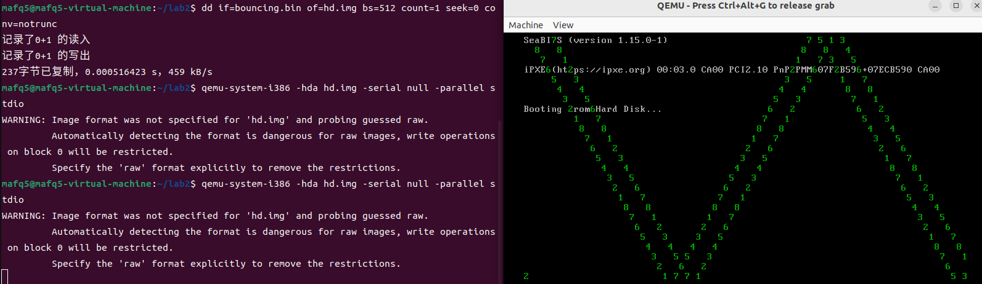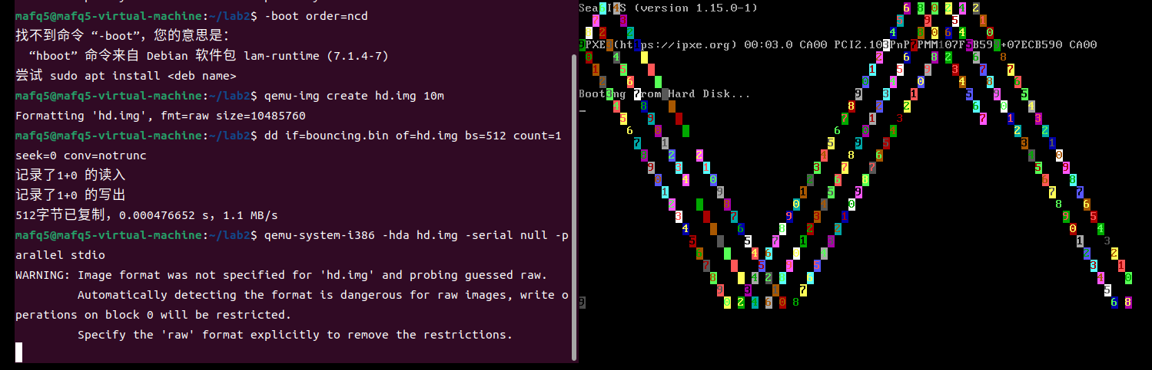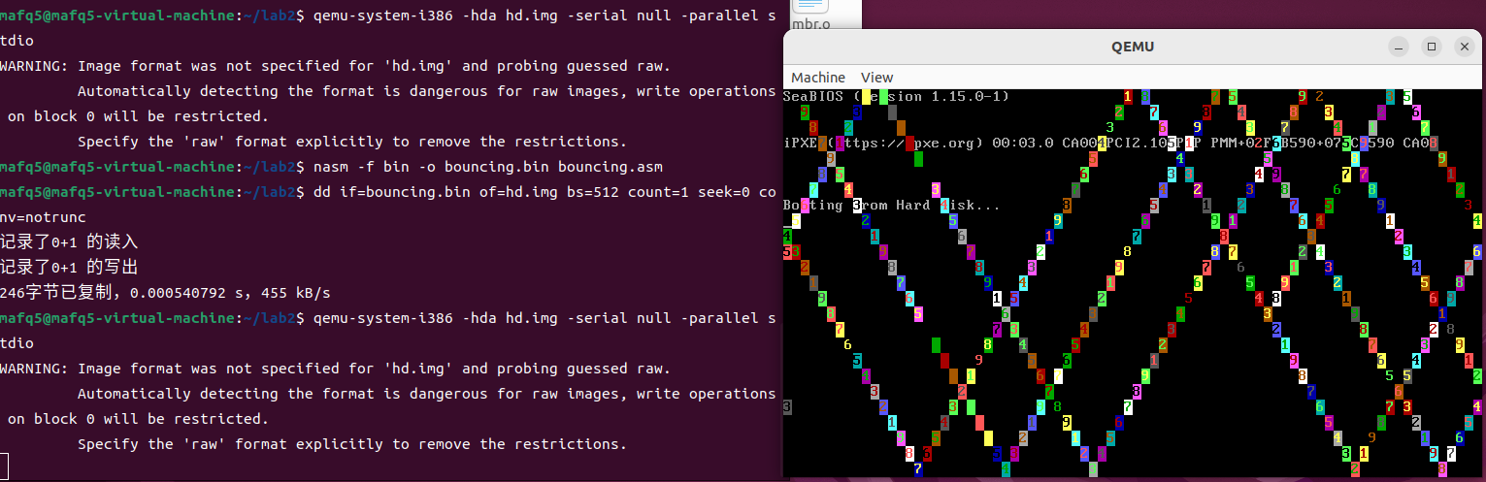
（16）实模式中断
- 请探索实模式下的光标中断，利用中断实现光标的位置获取和光标的移动，实现代码如下：
首先通过xor ax, ax和mov指令将所有段寄存器初始化为0，。接着设置栈指针sp到0x7c00。通过int 10h中断调用，使用ah=02h设置光标到第20行第10列，再用ah=03h获取光标位置，并将行dh和列dl存储到内存0x5000和0x5001。最后通过jmp $进入死循环。
代码：见文件cursor.asm
org 0x7c00
[bits 16]

; 初始化
xor ax, ax
mov ds, ax
mov ss, ax
mov es, ax
mov fs, ax
mov gs, ax

mov sp, 0x7c00

; 设置光标位置到第20行，第10列
mov ah, 02h
mov bh, 00h
mov dh, 14h
mov dl, 09h
int 10h

; 获取光标位置
mov ah, 03h
mov bx, 00h
int 10h

; 将光标位置存储到内存中
mov [0x5000], dh
mov [0x5001], dl

jmp $ ; 死循环

times 510 - ($ - $$) db 0
db 0x55, 0xaa
根据代码，光标出现在第20行，第10列，如图所示：
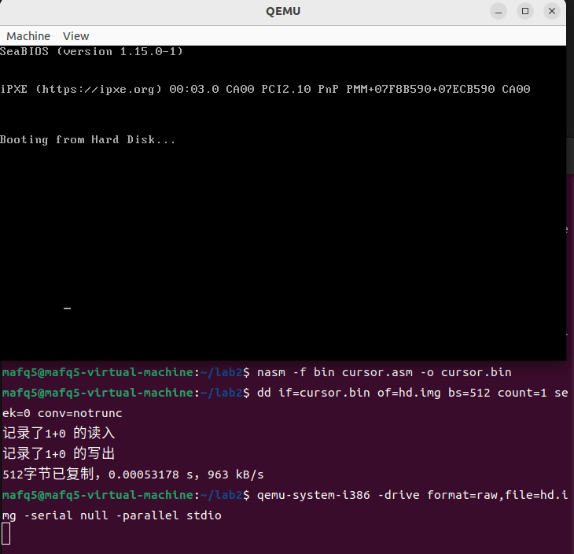
- 修改Hello World代码，使用实模式下的中断来输出学号：23336179。
代码如下：
初始化段寄存器：通过xor ax, ax清零ax寄存器，然后将ax的值分别赋给ds和es，初始化数据段和附加段寄存器。
设置显示模式：通过int 10h中断调用，设置显示模式为文本模式。
输出学号：使用lodsb指令逐字节加载字符串student_id中的字符到al，通过int 10h（ah=0Eh）逐字符输出到屏幕，直到遇到字符串结尾的0。
死循环：在输出完成后，程序跳转到自身地址，进入死循环。
代码：文件hello.asm
org 0x7c00
[bits 16]

; 初始化
xor ax, ax
mov ds, ax
mov es, ax

; 设置显示模式为文本模式
mov ah, 00h
mov al, 03h
int 10h

; 逐字符输出学号
mov si, student_id
print_loop:
lodsb
or al, al
jz done

mov ah, 0x0E
int 10h
jmp print_loop ; 继续处理下一个字符

done:
jmp $
student_id db "23336179", 0 ; 学号字符串以 0 结尾

times 510 - ($ - $$) db 0
db 0x55, 0xaa
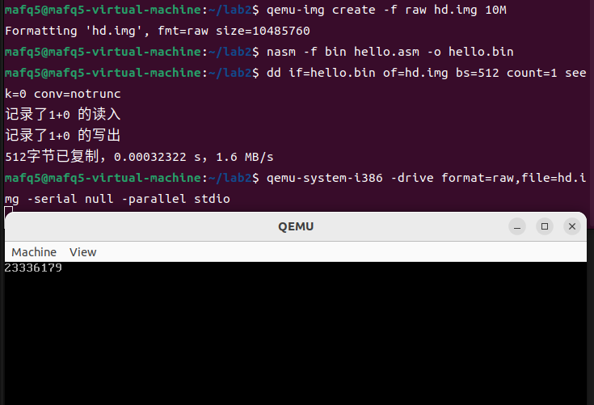
- 探索实模式的键盘中断，利用键盘中断实现键盘输入并回显
初始化段寄存器：确保所有段寄存器都初始化为0。
初始化栈指针：将栈指针sp设置为0x7c00，指向引导扇区的起始位置。
设置显示模式：通过int 10h中断调用，设置显示模式为文本模式（ah=00h，al=03h），这是标准的80×25字符模式。
主循环：使用int 16h（ah=00h）等待键盘输入，该中断会返回按键的ASCII码到al。使用int 10h（ah=0Eh）将输入的字符回显到屏幕，并自动移动光标。然后跳回主循环的开始，继续等待下一个按键输入。
代码：文件keyboard.asm
org 0x7c00
[bits 16]

; 初始化
xor ax, ax
mov ds, ax
mov ss, ax
mov es, ax
mov fs, ax
mov gs, ax

mov sp, 0x7c00

mov ah, 00h
mov al, 03h
int 10h

; 主循环：等待键盘输入并回显
main_loop:
mov ah, 00h
int 16h

mov ah, 0Eh
int 10h ; 显示到屏幕，并自动移动光标

jmp main_loop

jmp $ ; 死循环

times 510 - ($ - $$) db 0
db 0x55, 0xaa
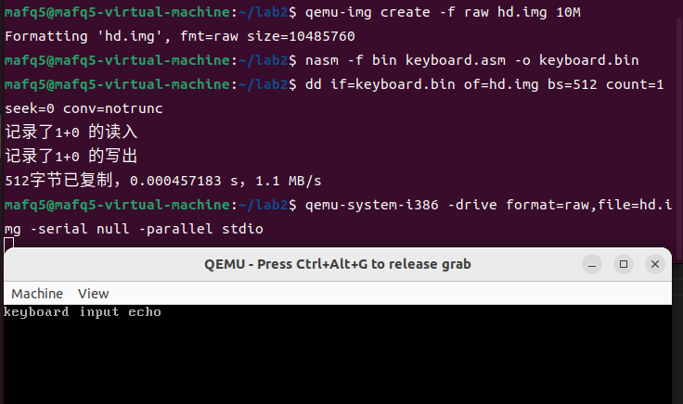
- 汇编代码的编写
三部分伪代码的汇编代码如下：
全部代码见assignment文件夹，其中student.asm:
section .data
section .text
global student_function
global your_function

extern a1
extern a2
extern my_random
extern your_string
extern if_flag
extern while_flag
extern print_a_char

student_function:
pushad

; 分支逻辑实现
your_if:
mov eax, [a1]
cmp eax, 12
jl if_case_1

cmp eax, 24
jl if_case_2

; if_flag = a1 << 4
shl eax, 4
mov [if_flag], eax
jmp if_end

if_case_1:
; if_flag = a1 / 2 + 1
mov eax, [a1]
shr eax, 1 ; a1 / 2
add eax, 1 ; +1
mov [if_flag], eax
jmp if_end

if_case_2:
; if_flag = (24 - a1) * a1
mov eax, 24
sub eax, [a1]
mov ebx, [a1]
mul ebx
mov [if_flag], eax

if_end:
; 循环逻辑实现
your_while:
; while a2 >= 12
mov eax, [a2]
cmp eax, 12
jl while_end
call my_random

mov edi, [while_flag]
mov ebx, [a2]
sub ebx, 12

mov byte [edi + ebx], al
dec dword [a2]
jmp your_while

while_end:

popad
Ret

; 函数实现：遍历字符数组 string
your_function:
pushad
mov esi, [your_string]
your_function_loop:
mov al, byte [esi]
test al, al
jz your_function_end

movzx eax, al
push eax
call print_a_char
add esp, 4 ;

inc esi
jmp your_function_loop

your_function_end:
popad
ret
Assignment其他文件不变，成功运行截图如下：
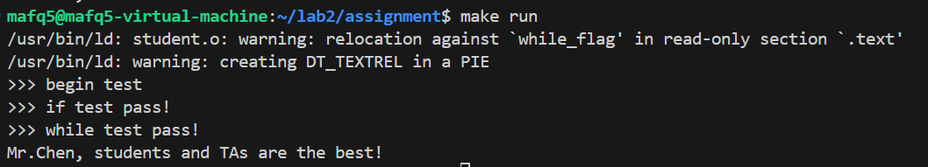

Section 6 附录：参考资料清单
- 指令以及代码debug除了参考实验指导，部分还参考了ai大模型。
如14题代码修改扩展，16题部分代码debug.
- 学习参考了文章（部分）
为什么bios将mbr装载到0x7c00地址 - jinzi - 博客园
0x7c00的历史根源-电子工程专辑
键盘I/O中断调用（INT 16H）和常见的int 17H、int 1A H-CSDN博客
键盘扫描码表(keyboard scan code）_举头三尺你不懂_新浪博客

